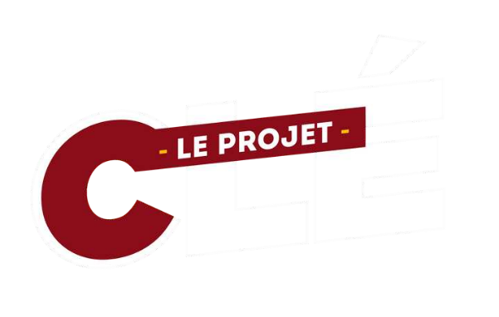

Devenir mentor

Fiche informative

Prénom et nom :
Adresse postale :
Téléphone :
Courriel :
Villes ciblées ou temps de déplacement maximum en voiture pour rencontrer l’étudiant :
Formation académique :
Emploi :
Loisirs :
Qui vous a référé au projet Clé :

Prière de retourner votre formulaire à :

fproteau@fondationcje.com

https://www.fondationcje.com/contribuer/faire-un-don/

